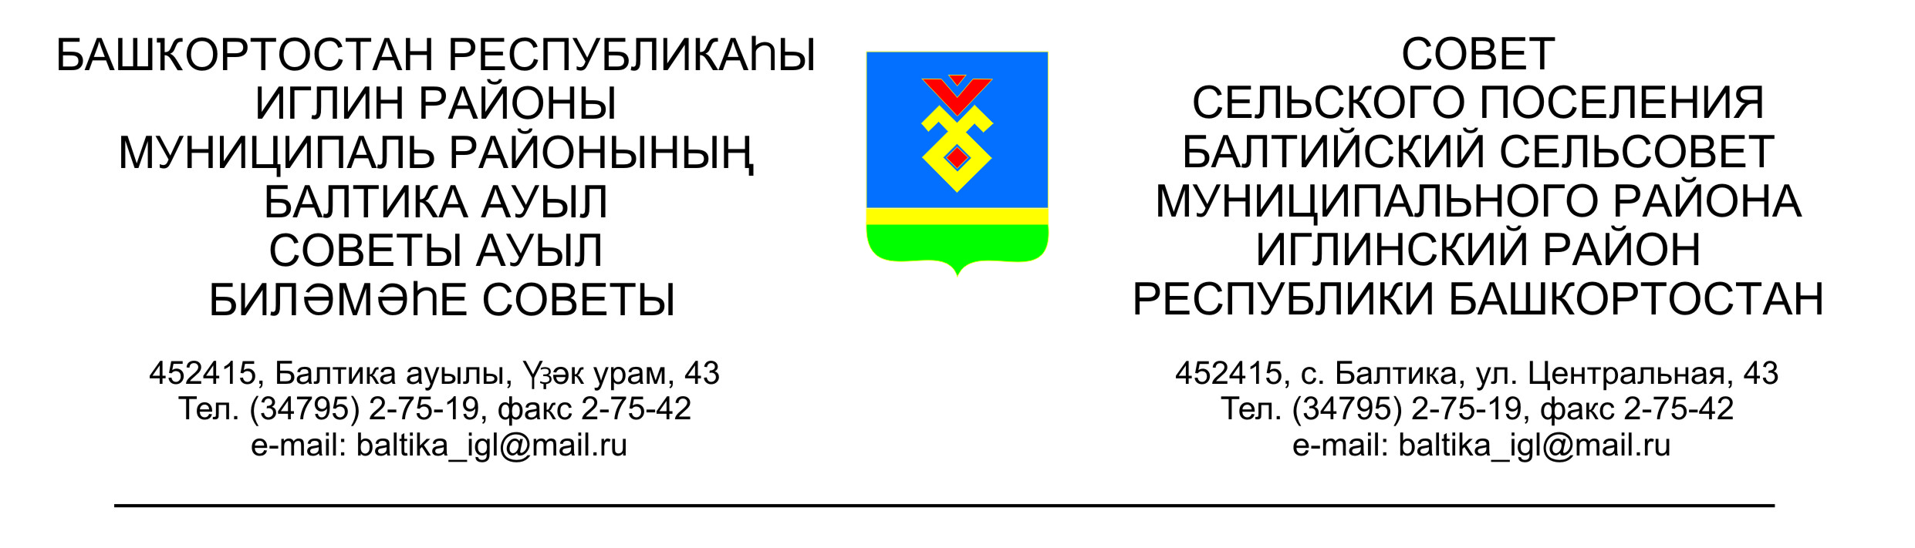
КАРАР РЕШЕНИЕ

«19» сентябрь 2023 й. №09 «19» сентября 2023 г.

О формировании постоянных комиссий
Совета сельского поселения Балтийский сельсовет муниципального района Иглинский район Республики Башкортостан

В соответствии с частью 5 статьи 17 Устава сельского поселения Балтийский сельсовет муниципального района Иглинский район Республики Башкортостан и статьями 12, 13 Регламента Совета сельского поселения Балтийский сельсовет муниципального района Иглинский район Республики Башкортостан Совет сельского поселения Балтийский сельсовет муниципального района Иглинский район решил:
сформировать следующие постоянные комиссии Совета сельского поселения Балтийский сельсовет муниципального района Иглинский район Республики Башкортостан:
1.Постоянная комиссия по бюджету, налогам, вопросам муниципальной собственности;
2. Постоянная комиссия по развитию предпринимательства, земельным вопросам, благоустройству и экологии;
3. Постоянная комиссия по социально-гуманитарным вопросам.

Глава сельского поселения
Балтийский сельсовет
муниципального района Иглинский район
Республики Башкортостан И.М.Бугвин

